
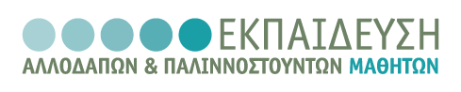
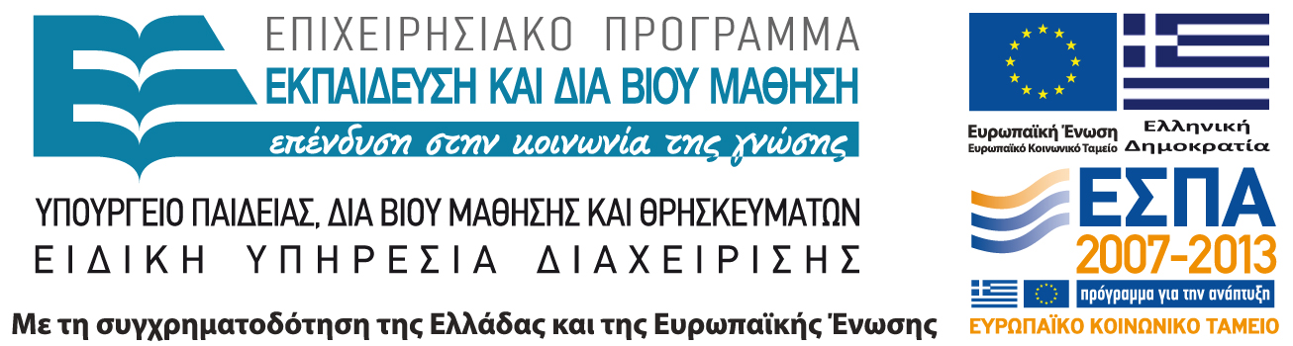
ΑΡΙΣΤΟΤΕΛΕΙΟ
ΠΑΝΕΠΙΣΤΗΜΙΟ
ΘΕΣΣΑΛΟΝΙΚΗΣ

Μοριοδότηση προσόντων υποψηφίων

Κριτήρια:

- Ακριβής βαθμός πτυχίου: έως 10 μόρια
- Διδακτική εμπειρία της ΝΕ ως δεύτερης/ ξένης γλώσσας: έως 30 μόρια
  - Διδασκαλία σε αντίστοιχα προγράμματα (ΚΕΔΑ, ΙΔΕΚΕ, ΝΕΛΕ, κτλ.: έως 20 μόρια
- 2 προγράμματα ΕΠΠΑΣ ή 1 πρόγραμμα ΕΠΠΑΣ και 1 αντίστοιχο πρόγραμμα: 20 μόρια
    - 1 πλήρες πρόγραμμα ΕΠΠΑΣ (πάνω από 6 μήνες): 15 μόρια
    - 1 μη πλήρες πρόγραμμα ΕΠΠΑΣ (5 ή 6 μήνες): 12 μόρια
    - κάτω από 5 μήνες σε πρόγραμμα ΕΠΠΑΣ : 10 μόρια
  - Γενικότερη διδακτική εμπειρία βεβαιωμένη: έως 10 μόρια
    - διδασκαλία σε δημόσιους φορείς: έως 8 μόρια
(1 χρόνος ΠΔΣ, ωρομισθίας, αναπλήρωσης, διδ/ίας σε ιδιωτικό σχολείο: 1 μόριο)
    - διδασκαλία σε ιδιωτικούς φορείς: έως 2 μόρια
(1 χρόνος σε φροντιστήριο (μόνο για ελληνικά): 0,20 μόρια)

α. Β’ Βάθμια Εκπαίδευση
Παιδαγωγική κατάρτιση στη διδασκαλία των γλωσσών σε προπτυχιακό επίπεδο: έως 10 μόρια
- ειδίκευση (Εφαρμοσμένης) Γλωσσολογίας (Τμήμα Φιλολογίας): 10 μόρια
- ειδίκευση Παιδαγωγικής, ξένες φιλολογίες,: 8 μόρια
- υπόλοιπα τμήματα/ ειδικεύσεις: 5 μόρια
β. Α/βάθμια Εκπαίδευση
i. Δημοτικό σχολείο
- ΠΤΔΕ: 10 μόρια
- Τμήμα Φιλοσοφίας & Παιδαγωγικής (Παιδαγωγική) & Τμήμα Φιλολογίας (Γλωσσολογία): 8 μόρια
ii. Νηπιαγωγείο
- Τμήμα Προσχολικής Αγωγής: 10 μόρια
- ΠΤΔΕ: 10 μόρια
- Τμήμα Φιλοσοφίας & Παιδαγωγικής (Παιδαγωγική) & Τμήμα Φιλολογίας (Γλωσσολογία): 8 μόρια
- Μεταπτυχιακός τίτλος στην Εφαρμοσμένη Γλωσσολογία/ Παιδαγωγική (Διαπολιτισμική Εκπ/ση): έως 17 μόρια
  - β΄ κύκλου: 17 μόρια
  - α΄ κύκλου: 14 μόρια
  - β’ έτος Π.Μ.Σ.: 7 μόρια
Μεταπτυχιακός τίτλος στην Παιδαγωγική/ Θεωρητική Γλωσσολογία: έως 14 μόρια
- β’ κύκλου: 14 μόρια
- α’ κύκλου: 10 μόρια
- β’ έτος Π.Μ.Σ.: 5 μόρια
- Γνώση των γλωσσών καταγωγής των αλλοδαπών: έως 5 μόρια
- Γνώση μίας: 3 μόρια
- Γνώση δύο και πάνω: 5 μόρια

- Επιμόρφωση: έως 15 μόρια
- Σεμινάρια διδακτικής ΝΕ (ΕΠΠΑΣ/ άλλου αναγνωρισμένου φορέα): έως 10 μόρια
- Σεμινάρια διαπολιτισμικής εκπαίδευσης/ ειδικής αγωγής (ΕΠΠΑΣ/ άλλου αναγνωρισμένου φορέα): έως 3 μόρια
- Επιμόρφωση μέσω ΙΔΕΚΕ: 1 μόριο
- Συμμετοχή σε σχετικά συνέδρια: έως 1 μόριο
(από 1 - 3: 0,5 μόριο / από 4 και πάνω: 1 μόριο)

- Γνώση χειρισμού Η/Υ: έως 5 μόρια
γνώση με βεβαίωση ECDL, ACTA, ICT, Microsoft και ΤΕΙ : 5
Σεμινάρια (άνω των 400 ωρών): 4
Σεμινάρια (από 100 – 300 ώρες): 3
Γνώση χωρίς βεβαίωση: 2,5

- Λοιπά προσόντα: έως 8 μόρια
  - Σχετικές δημοσιεύσεις/ ανακοινώσεις: έως 5 μόρια ( 1 μόριο ανά ανακοίνωση)
  - Κατοχή 2^{ου} πτυχίου / μη σχετικού μεταπτυχιακού τίτλου: 1 μόριο
  - Γνώση ξένων γλωσσών: έως 2 μόρια
    - Γνώση μίας γλώσσας σε επίπεδο Β2: 0,5 μόριο
έως 3 μόρια

    - Γνώση μίας γλώσσας σε επίπεδο Γ2/Γ1 ή γνώση 2 γλωσσών σε επίπεδο Β2/Β1: 1 μόριο
    - Γνώση μίας γλώσσας σε επίπεδο Β1/Β2 και μίας σε επίπεδο Γ1/Γ2: 1,5 μόρια
    - Γνώση δύο ή περισσότερων γλωσσών σε επίπεδο Γ1/Γ2: 2 μόρια

